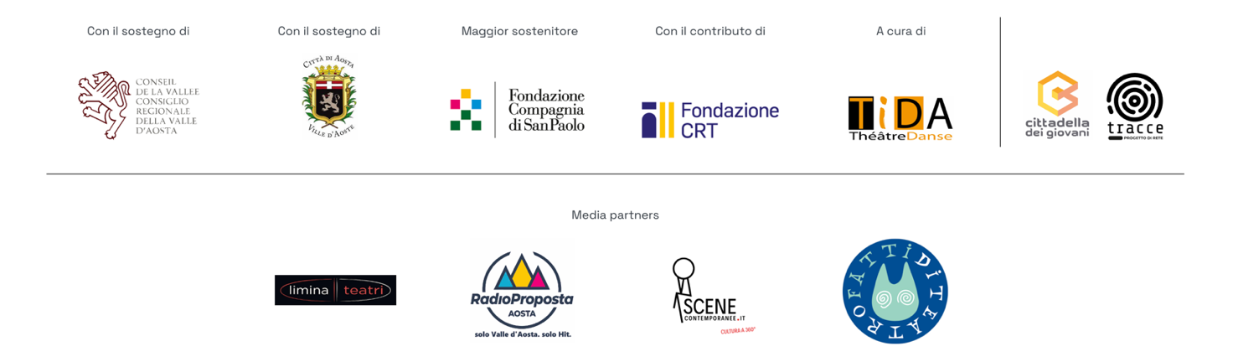

Comunicato stampa
Dal 3 al 6 maggio per T*Danse – Danse e technologie il duo artistico VestAndPage per la prima volta ad Aosta con una personale
Da mercoledì 3 al 6 maggio arriva per la prima volta in Valle d’Aosta il duo artistico internazionale VestAndPage, nell’ambito della settima edizione di T*Danse - Danse et Technologie, il Festival Internazionale della Nuova Danza di Aosta diretto da Marco Chenevier e Francesca Fini. Verena Stenke e Andrea Pagnes, in arte VestAndPage, che hanno prodotto arte e film dagli estremi più remoti del pianeta, sotto i ghiacciai antartici, ai piedi dell'Himalaya, nella vastità della Terra del Fuoco, in enclavi militari o all'interno di sistemi di grotte preistoriche, arrivano per la prima volta ad Aosta con tre performance e una conferenza grazie al festival T*Danse di TiDA - Teatro Instabile di Aosta e di Cittadella dei Giovani di Aosta.
Mercoledì 3 maggio ci sarà in prima nazionale la lettura performativa-partecipativa (20.00, Cittadella dei Giovani - Sala Expo) di “You Shall Say It”, una lettura che condanna discriminazione e indifferenza, ispirata al sermone di Martin Niemöller “Prima vennero”. Un tragico promemoria sui pericoli che hanno facilitato l’ascesa al potere del nazismo e del fascismo, durante il quale il pubblico verrà invitato a prendere parte a un rituale performativo in cui esprimersi sulla giustizia attraverso un atto di rievocazione.
Venerdì 5 maggio sarà la volta della performance “1 9 Monologue”, che attinge alla materia prima del proprio vissuto, e all’esperienza della tubercolosi per parlare di emarginazione e di che cosa significhi essere un corpo abitato da agenti patogeni che sensorialmente non riconosciamo se non nel momento in cui questi affiorano in superficie. Un monologo performativo che combina l’introspezione a un punto di vista esterno, oscillando tra prosa e poesia, cronaca e resoconto (20.00, Cittadella dei Giovani - Sala Expo).
Sabato 6 maggio la personale su VestAndPage, duo affermato in Italia anche per essere alla direzione artistica del Venice International Art Week, si declinerà in altri due appuntamenti. Il primo viene ospitato in Biblioteca Regionale (ore 11): “VestAndPage: performance-based filmmaking e comunità artistiche temporanee”, un incontro in cui Verena Stenke e Andrea Pagnes discuteranno la loro pratica co-creativa relativamente alla performance art e al cinema basato sulla performance e illustreranno anche alcuni dei loro progetti artistici e curatoriali mirati alla costituzione di Comunità Artistiche Temporanee. Il secondo appuntamento è la performance “Lost Matter”, rituale per un visitatore alla volta, invitato a condividere poeticamente un proprio pensiero su quanto quotidianamente perdiamo. Un atto di riflessione intima e cordoglio al riconoscimento della crisi climatica, nuove colonizzazioni e processi di sfruttamento di terre e risorse causati dalla logica capitalista. La schiena di Andrea Pagnes si offre per essere scoperta poco a poco e accogliere le testimonianze di ciascuno sulla sua pelle (16.00, Cittadella dei Giovani - Sala Expo).
I lavori di VestAndPage sono stati presentati in vari siti e in teatri, musei, gallerie e cinema di tutto il mondo e i loro scritti poetici sono stati ampiamente pubblicati e tradotti per lettori internazionali.
Info: www.tdanse.net |Cittadella dei Giovani di Aosta (via Garibaldi 7, Aosta)

Ufficio Stampa Renata Savo | Tel. +39 3201915523; rensavo@gmail.com; comunicazione.renatasavo@gmail.com

